
zondag 15 februari 2026
Tafelviering


bron: Pixabay

Thema: Wie het kleine niet eert...

Voorganger: ds. Jan Bos
Orgel: Herman Schimmel
Zang: cantorij o.l.v. Herman Schimmel
Lector: Anneke Riezebos
D E V O O R B E R E I D I N G

De klok luidt - het wordt stil

Welkom

Gebed:

v. Goede God,
wat zijn wij zonder U?
Onze geest heeft uw licht nodig.
Onze wil uw kracht,
onze ziel uw vrede

a. Neem Gij ons leven in uw hand.
Vernieuw ons naar het beeld van Jezus Christus,
opdat wij waarlijk uw kinderen mogen zijn
en u mogen liefhebben met al onze krachten
Amen
(gemeente gaat staan)
Zingen: lied 217: 1,2 De dag gaat open

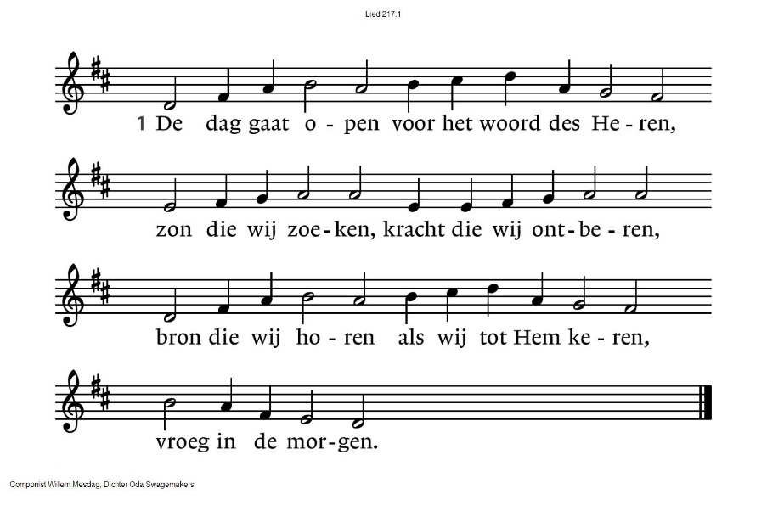
217:2 Voor wij bestonden, riep Hij ons bij name,
voor wij ontwaakten en ter wereld kwamen,
zag Hij ons aan en bracht Hij ons tezamen,
God onze Vader.

Begroeting
v. Wij dragen ons samenzijn op aan God
a. de onuitputtelijke bron van leven, licht en liefde.
v. De God die trouw blijft tot in eeuwigheid
a. en die niet loslaat wat zijn hand begon.

v. Genade zij u en vrede, van God onze Vader
en van onze Heer Jezus Christus
in gemeenschap met de heilige Geest.
a. Amen

Zingen: lied 217: 3,4,5

(gemeente gaat zitten)
217:3 Door U geschapen om uit U te leven;
hartslag en adem hebt Gij ons gegeven,
land waar wij wonen, licht waarnaar wij streven,
oorsprong en toekomst.

217:4 Wilt Gij vandaag en tot het eind der dagen
ons doen en laten zuiveren en dragen,
dan stijgt de vreugde van uw welbehagen
in onze wereld.

217:5 Aan U ons loflied: glorie aan de Vader,
dank aan de Zoon die ons bestaan aanvaardde,
zijn Geest geleide ons en onze aarde
naar de voltooiing

Kyrië-gebed

Loflied: lied 306 (met de cantorij)
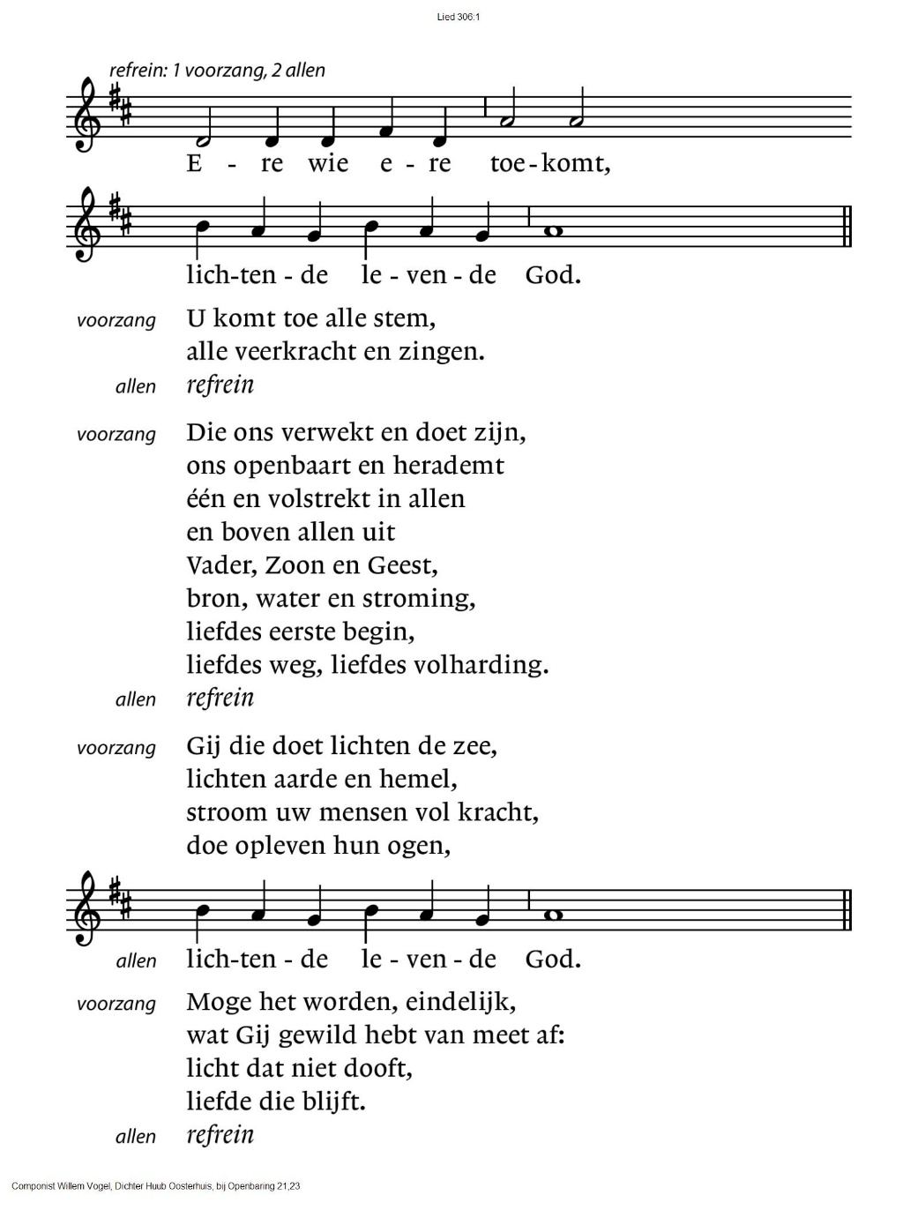

D E S C H R I F T E N

Inleiding op de lezingen

Gebed om de Geest

De tafelkaarsen worden aangestoken

Lezen: Mattheus 5, 17-26

Zingen: lied 334 Het woord dat ik jou geef (3x)
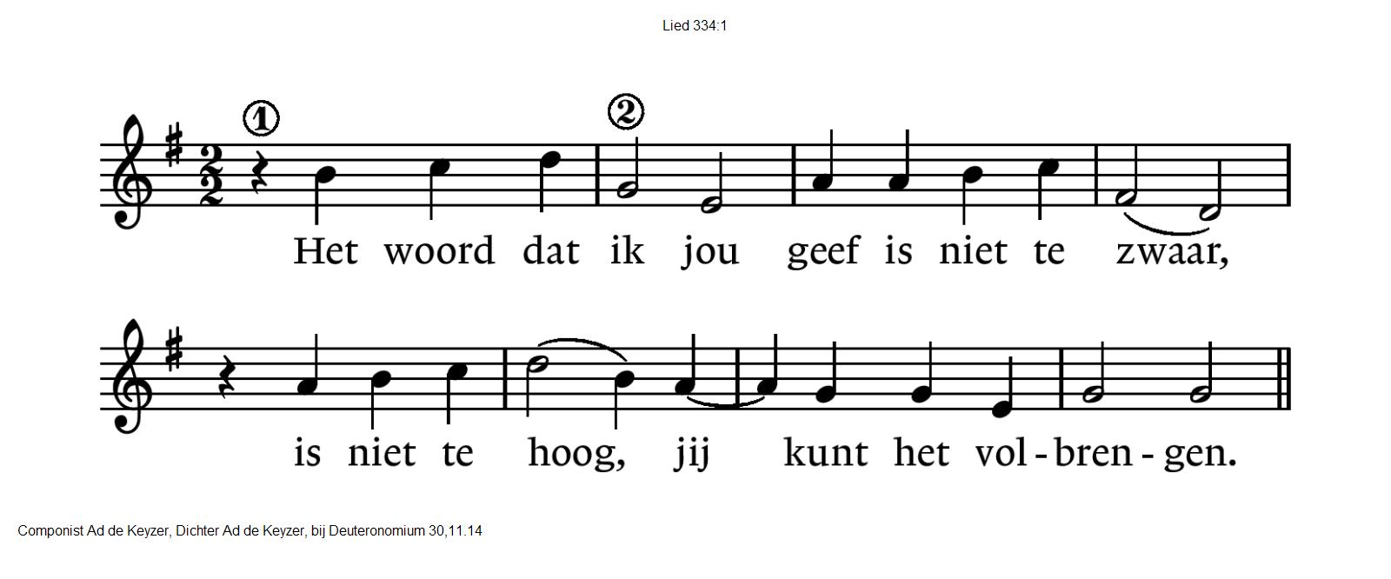

Overdenking

Stilte

De cantorij zingt: Ubi caritas

Ruimte voor het delen van dankbaarheid en zorg
Dankgebed
Voorbeden
Stil gebed

Collecte KIA Binnenlands Diaconaat
Pastoraat en Eredienst
VIERING VAN SCHRIFT EN TAFEL

De diakenen maken de tafel gereed.

Aanwijzingen voor de viering

Nodiging

Tafelgebed: Gij die van meet af aan (door de cantorij)

Gij die van meet af aan voor ons de ruimte schept
om voor uw aangezicht een wereld op te bouwen
waar liefde woont die vruchtbaar maakt en leven wekt
wij zegenen uw Naam.

Gij die van meet af aan de mensen roept bij naam
om als een evenbeeld de aarde te behoeden
en tot elkaars geluk zo goed als God te zijn
wij zegenen uw Naam.

Gij die ons in een mens voorgoed nabij wilt zijn
Jezus een man vol licht en liefdevolle woorden
Die ons de weg laat zien die naar de vrijheid voert
Wij danken u voor hem.

Gij die ons in een mens de nieuwe toekomst toont
Waar wij genodigd zijn uw kinderen te worden
Die dankbaar kunnen leven voor uw aangezicht
Wij danken u voor hem.

Die daags voor hij lijden ging uw naam gezegend heeft
Het brood gebroken heeft en onder ons verdeelde.

Voorganger:
‘dit is mijn lichaam, neemt en eet ervan
tot mijn gedachtenis.

Die ook de beker nam en ons te drinken gaf:
dit is het bloed, dat voor u wordt vergoten,
neemt allen en gedenkt het nieuwe verbond
Tot mijn gedachtenis

Gij die uit dood en graf uw Zoon hebt opgewekt
Omdat Gij nooit verlaat het maaksel van uw handen
Maak ons vertrouwd met u die onze harten kent
Vervul ons van uw Geest.

Gij die uw woning maakt waar ieder welkom is:
breng mensen tot elkaar geef de wereld vrede
beziel de volken tot uw gerechtigheid
Vervul ons van uw Geest.

Gij die ten einde toe ons uw trouw betoont,
Het woord gestand zult doen dat Gij eens hebt gesproken
Versterk in ons de hoop in U die Liefde zijt
Bewaar ons in uw Naam

O, bron van alle licht, die onze Schepper zijt
Die in uw Zoon U toont als Lamp voor onze voeten
Ons door uw Geest bezielt met nieuwe levenskracht
Gezegend zij uw Naam.

(wij vormen een kring in de kerk)
Zingen: lied Onze Vader verborgen (Zangen van zoeken en zien, 303)

cantorij

Onze vader verborgen
uw naam worde zichtbaar in ons
uw koninkrijk kome op aarde
uw wil geschiede,
een wereld met bomen tot in de hemel,
waar water schoonheid, en brood
gerechtigheid is, en genade –

gemeente
waar vrede niet hoeft bevochten
waar troost en vergeving is
en mensen spreken als mensen
waar kinderen helder en jong zijn,
dieren niet worden gepijnigd
nooit één mens meer gemarteld,
niet één mens meer geknecht.

cantorij
Doof de hel in ons hoofd
leg uw woord op ons hart
breek het ijzer met handen
breek de macht van het kwaad.

gemeente
Van U is de toekomst
kome wat komt.

Vredegroet

Uitdelingswoorden brood

Uitdelen van brood.

Zingen: lied 833 Neem mij aan zoals ik ben
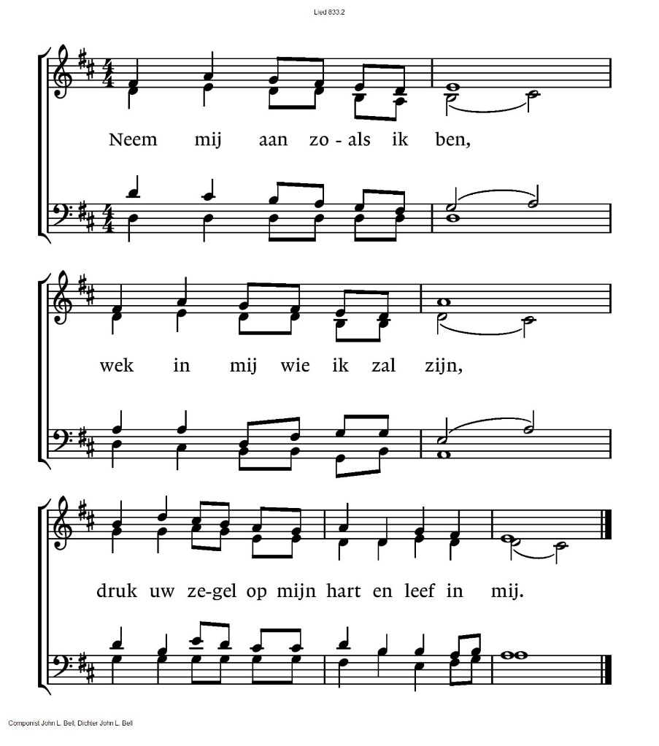

Uitdelingswoorden wijn

Uitdelen van de wijn en druivensap.

Zingen: lied 103e

Prijs de Heer mijn ziel en prijs zijn heil’ge naam.
Prijs de Heer mijn ziel. Die mij het leven geeft

Slotlied: An irish blessing (cantorij)

Vertaling An Irish Blessing

Moge de weg je tegemoet komen.
Moge de wind altijd in je rug zijn.
Moge de zon warm op je gezicht schijnen,
de regen zacht op je velden vallen.
En tot we elkaar weerzien, tot we elkaar weerzien,
moge God je vasthouden in de palm van Zijn hand.
Moge de zon je dagen verwarmen,
de sterren je nachten verlichten.
Moge de bloemen bloeien langs je pad.
Moge je huis alle stormen doorstaan.
En tot we elkaar weerzien, tot we elkaar weerzien,
moge God je vasthouden in de palm van Zijn hand.
Zegen
AMEN (gezongen)
.-.-.-.-.-.

Reacties op de viering zijn welkom in de doos in de hal óf via het adres:: reactieviering@pknhuissen.nl

In de werkgroep VIEREN worden deze besproken en wordt er gekeken
hoe we daarmee onze vieringen kunnen ‘verbeteren’.
